Ejercicio obligatorio gaussiano

Gráfica de *gaussian-exp.m*:

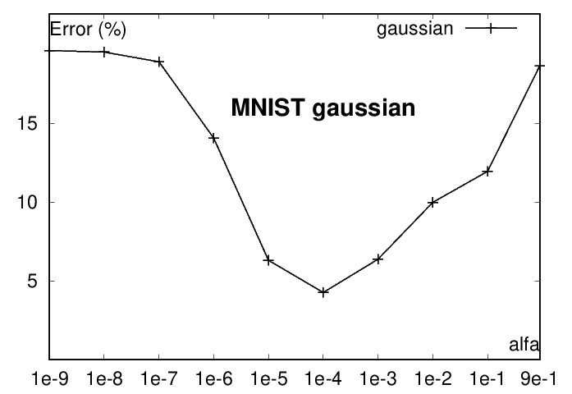

| **Epsilon** | 1e-9 | 1e-8 | 1e-7 | 1e-6 | 1e-5 | 1e-4 | 1e-3 | 1e-2 | 1e-1 | 9e-1 |
| --- | --- | --- | --- | --- | --- | --- | --- | --- | --- | --- |
| **Error (%)** | 19.65 | 19.55 | 18.93 | 14.08 | 6.32 | 4.27 | 6.38 | 10.00 | 11.97 | 18.68 |

Como datos de entrenamiento, utilizamos el 90% de datos para entrenamiento y el otro 10% restante para test.

Como se puede observar, el valor ϵ mínimo es el que tiene 1e-4. por tanto, este sería el valor óptimo a utilizar. Por otra parte, el peor valor obtenido, es el 1e-9, por lo que sería el menos recomendable para su uso práctico.

Resultados de *gaussian-eva.m* para el valor con error más bajo en *gaussian-exp.m* (17.85%):

| **Epsilon** | 1e-4 |
| --- | --- |
| **Error (%)** | 4.18 |

En este caso, al comparar nuestro clasificador *gaussiano* con el de *MNIST*, se observa fácilmente que no es un clasificador óptimo, al ser peor que el de *MNIST*, siendo razonable debido a que en *MNIST* también se aplica *PCA*, como se ve en la imagen siguiente:



No obstante, aunque nuestro clasificador no sea óptimo, concluimos con una diferencia no muy sustancial, por lo que se podría decir que sería un clasificador aceptable.